화면정의서

팀장
손보연

팀원
김선혁, 박현우
김연준, 박성섭
장재혁, 정유한
사용자화면정의서 | 프로젝트명 | Limitree
사용자화면정의서 | 프로젝트조 | 1조

업무시스템 |  |  |  | 회원가입 | 화면명 |  | 회원가입페이지
업무기능 |  |  |  | 회원이 각 항목에 대한 정보를 입력하면  회원가입이됩니다. | 관련 TABLE |  | User
단위시스템 |  |  |  |  |  |  | User
 | 1.1화면
 | 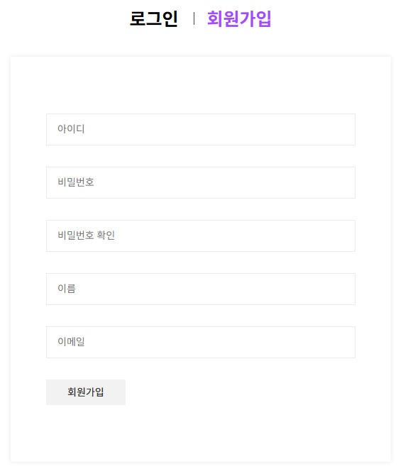
 | 1.2 처리개요
 | - ‘로그인/회원가입’버튼을 누르면 위와 같은 회원가입 페이지로 이동합니다.
 | 1.3화면입/출력정보일람
 | 번호 | I/O | 한글명 |  |  | 영문명 | 자료형태
 | 1 | I | 아이디 |  |  | userId | String
 | 2 | I | 비밀번호 |  |  | password | String
 | 3 | I | 이름 |  |  | name | String
 | 4 | I | 이메일 |  |  | email | String

사용자화면정의서 |  | 프로젝트명 | Limitree
 |  | 프로젝트조 | 1조
화면번호 | 2 | 작성자 | 박현우 | 작성일 | 2026-01-21

업무시스템 |  |  |  | 로그인 | 화면명 |  | 로그인
업무기능 |  |  |  | 로그인 | 관련 TABLE |  | User
단위시스템 |  |  |  |  |  |  | User
 | 1.1화면
 | 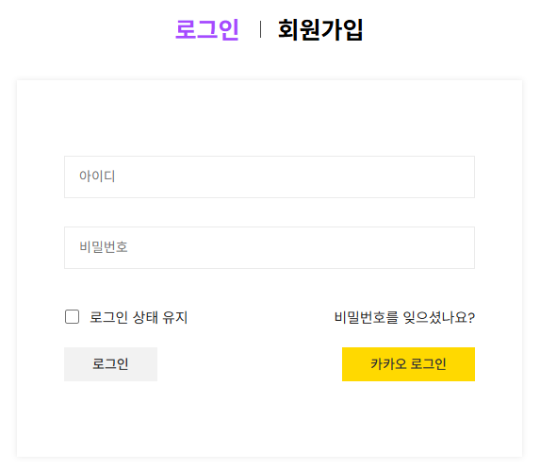
 | 1.2 처리개요
1. 로그인 버튼을 눌러 로그인을 할 수 있다.
2. 로그인 상태 유지 버튼으로 로그인 상태 유지 할 수 있다.
3. 카카오 로그인 버튼으로 카카오로 로그인 할 수 있다.
4. 상단에 로그인 옆 회원가입 폰트 클릭으로 회원가입으로 갈 수 있다.
 | 1.3화면입/출력정보일람
 | 번호 | I/O | 한글명 |  |  | 영문명 | 자료형태
 | 1 | I | 아이디 |  |  | userId | String
 | 2 | I | 비밀번호 |  |  | password | String

사용자화면정의서 |  | 프로젝트명 | Limitree
 |  | 프로젝트조 | 1조
화면번호 | 3 | 작성자 | 박현우 | 작성일 | 2026-01-21

업무시스템 |  |  |  | 마이페이지 | 화면명 |  | 내정보
업무기능 |  |  |  | 회원수정, 주문정보 | 관련 TABLE |  | User
단위시스템 |  |  |  |  |  |  | User
 | 1.1화면
 | 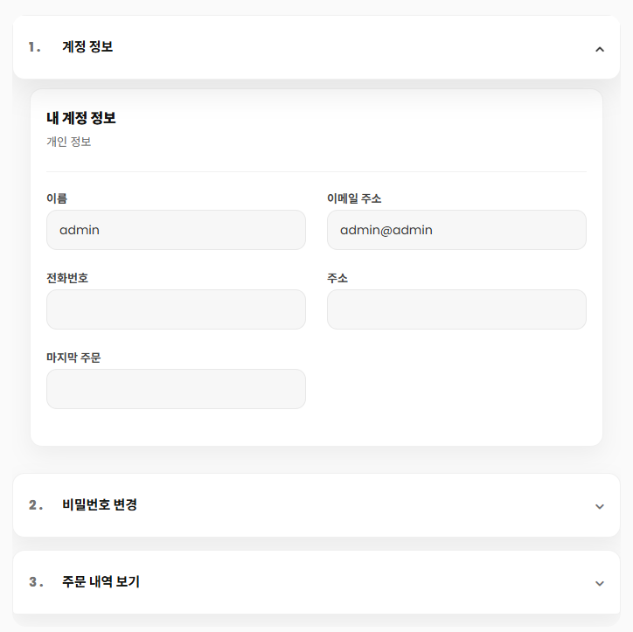
 | 1.2 처리개요
1. 내 계정 정보를 확인 할 수 있다.
2. 내 계정의 전화번호, 주소를 수정 가능하다.
3. 첫 주문 후 전화번호와 주소는 처음 주문한 주소로 저장한다.(마지막 주문 날짜 시간도 확인 가능하다.)
 | 1.3화면입/출력정보일람
 | 번호 | I/O | 한글명 |  |  | 영문명 | 자료형태
 | 1 | O | 이름 |  |  | name | String
 | 2 | O | 이메일 주소 |  |  | email | String
 | 3 | O | 전화번호 |  |  | phoneNumber | String
 | 4 | O | 주소 |  |  | shippingAddress | String
 | 5 | O | 마지막 주문 |  |  | orderDate | Data

사용자화면정의서 |  | 프로젝트명 | Limitree
 |  | 프로젝트조 | 1조
화면번호 | 4 | 작성자 | 박현우 | 작성일 | 2026-01-21

업무시스템 |  |  |  | 비밀번호 변경 | 화면명 |  | 회원정보
업무기능 |  |  |  | 비번을 입력하여 변경가능 | 관련 TABLE |  | User
단위시스템 |  |  |  |  |  |  | User
 | 1.1화면
 | 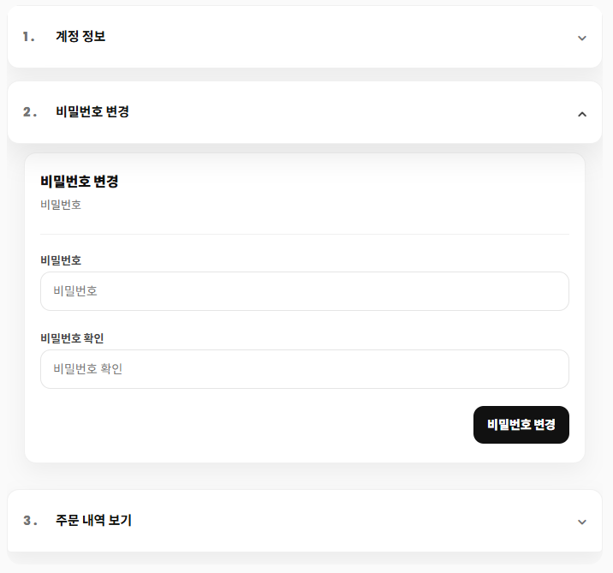
 | 1.2 처리개요
1. 비밀번호변경을 클릭하면 비밀번호 변경할 수 있는 비밀번호 텍스트창이 뜬다.
2. 2차 확인 비번이 동일하면 비밀번호 버튼으로 수정 가능하다.
 | 1.3화면입/출력정보일람
 | 번호 | I/O | 한글명 |  |  | 영문명 | 자료형태
 | 1 | I | 비밀번호 |  |  | password | String
 | 2 | I | 비밀번호확인 |  |  | password2 | String

사용자화면정의서 |  | 프로젝트명 | Limitree
 |  | 프로젝트조 | 1조
화면번호 | 6 | 작성자 | 박현우 | 작성일 | 2026-01-21

업무시스템 |  |  |  | 주문내역 | 화면명 |  | 내정보
업무기능 |  |  |  | 내가 주문한 내역을 볼 수 있다. | 관련 TABLE |  | User
단위시스템 |  |  |  |  |  |  | User
 | 1.1화면
 | 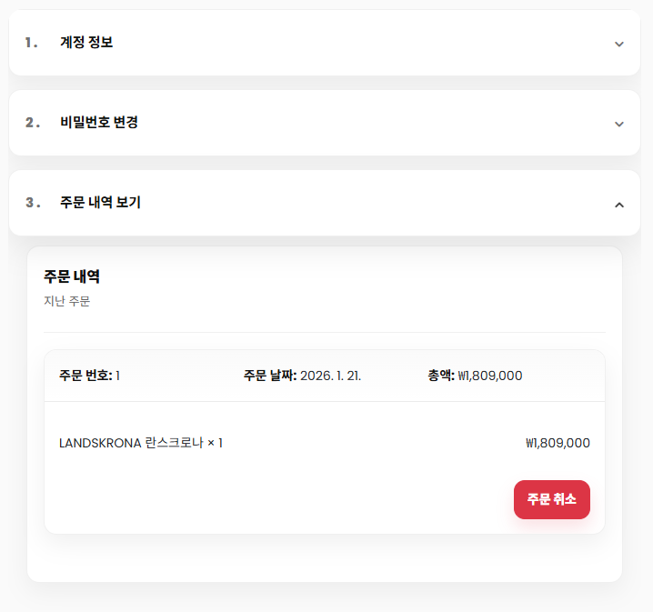
 | 1.2 처리개요
1. 주문내역을 누르면 내가 주문한 내역을 볼 수 있다.
2. 주문 취소를 누르면 취소가 가능하다.
3. 주문내역은 오더에서 가지고오는 내용을 넣어준다. (주문번호, 주문날짜, 총금액, 제품명, 제품금액액)
 | 1.3화면입/출력정보일람
 | 번호 | I/O | 한글명 |  |  | 영문명 | 자료형태
 | 1 | I | 주문 번호 |  |  | orderId | Long
 | 2 | I | 주문 날짜 |  |  | orderDate | Data
 | 3 | I | 총액 |  |  | totalAmount | int
 | 4 | I | 제품명 |  |  | product_id | String
 | 5 | I | 금액 |  |  | product_price | int

사용자화면정의서 |  | 프로젝트명 | Limitree
 |  | 프로젝트조 | 1조
화면번호 | 6 | 작성자 | 김선혁 | 작성일 | 2026-01-21

업무시스템 |  |  |  | 메인화면 | 화면명 |  | 메인화면
업무기능 |  |  |  | 페이지접속시처음  보여지는화면 | 관련 TABLE |  | Product
단위시스템 |  |  |  |  |  |  | Product
 | 1.1화면
 | 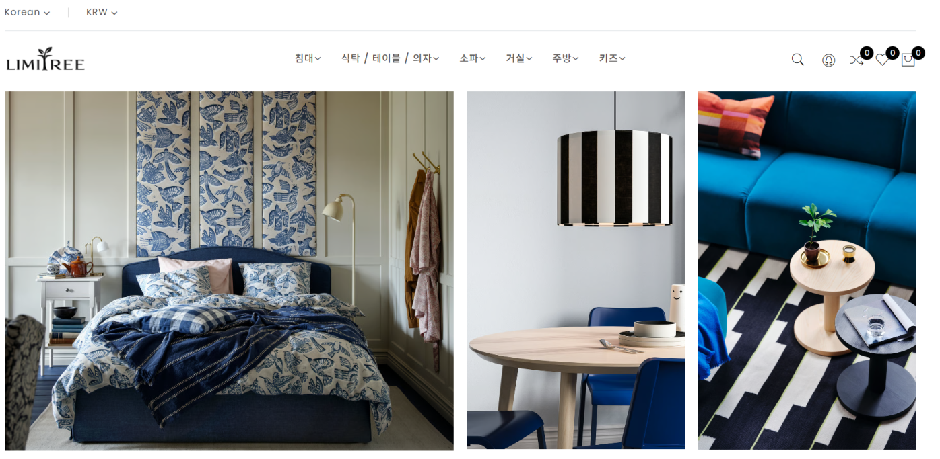
 | 1.2 처리개요
1. 페이지 접속 시 처음 보여지는 화면
2. 메뉴 카테고리를 누르면 각 메뉴의 리스트 창으로 이동
3. 로그인 버튼을 누르면 로그인 창으로 이동
4. 회원가입 버튼을 누르면 회원가입 창으로 이동
5. 마이페이지 버튼을 누르면 회원정보 창으로 이동
6. 장바구니를 누르면 장바구니 페이지로 이동
7. 위시리스트를 누르면 위시리스트 페이지로 이동
8. 상품비교를 누르면 상품비교 페이지로 이동
9. 관리자일 경우 좌측 상단에 관리자 운영 메뉴 화면에 출력
 | 1.3화면입/출력정보일람
 | 번호 | I/O | 한글명 |  |  | 영문명 | 자료형태
 | 1 | O | 카테고리 이름 |  |  | nameKey | String

사용자화면정의서 |  | 프로젝트명 | Limitree
 |  | 프로젝트조 | 1조
화면번호 | 7 | 작성자 | 김선혁 | 작성일 | 2026-01-21

업무시스템 |  |  |  | 상품리스트 | 화면명 |  | 상품리스트
업무기능 |  |  |  | 해당카테고리별리스트를보여줌 | 관련 TABLE |  | Product
단위시스템 |  |  |  |  |  |  | Product
 | 1.1화면
 | 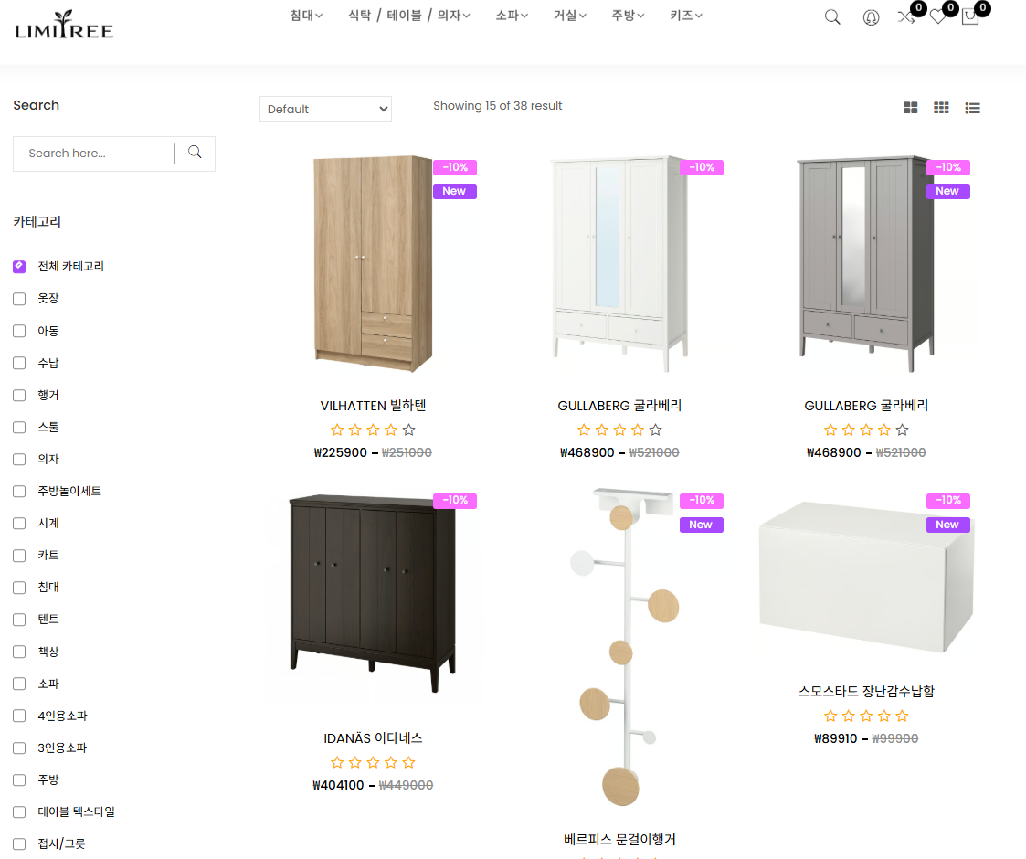
 | 1.2 처리개요
1. 고객이 선택한 카테고리의 리스트를 보여준다.
2. 상단에 메뉴 또는 좌측에 카테고리를 누르면 해당 카테고리 리스트로 이동한다.
3. 낮은 가격순, 높은 가격순 버튼을 누르면 해당 조건으로 상품이 정렬된다.
4. 상품을 클릭하면 상품 상세보기 페이지로 이동한다.
5. 상품에 대해서 신상품, 세일가를 해당 상품의 이미지 우측에 보여진다.
6. 상품 후기 별점이 화면에 보여진다.
 | 1.3화면입/출력정보일람
 | 번호 | I/O | 한글명 |  |  | 영문명 | 자료형태
 | 1 | O | 상품 이름 |  |  | name | String
 | 2 | O | 상품 이미지 |  |  | image | String
 | 3 | O | 상품 가격 |  |  | price | BigDecimal
 | 4 | O | 상품 신상정보 |  |  | isNew | Boolean
 | 5 | O | 상품 세일가 |  |  | discount | Integer
 | 6 | O | 카테고리 이름 |  |  | nameKey | String
사용자화면정의서 |  | 프로젝트명 | Limitree
 |  | 프로젝트조 | 1조
화면번호 | 8 | 작성자 | 김선혁 | 작성일 | 2026-01-21

업무시스템 |  |  |  | 상품상세보기 | 화면명 |  | 상품상세화면
업무기능 |  |  |  | 제품의상세정보를보여준다 | 관련 TABLE |  | product
단위시스템 |  |  |  |  |  |  | product
 | 1.1화면
 | 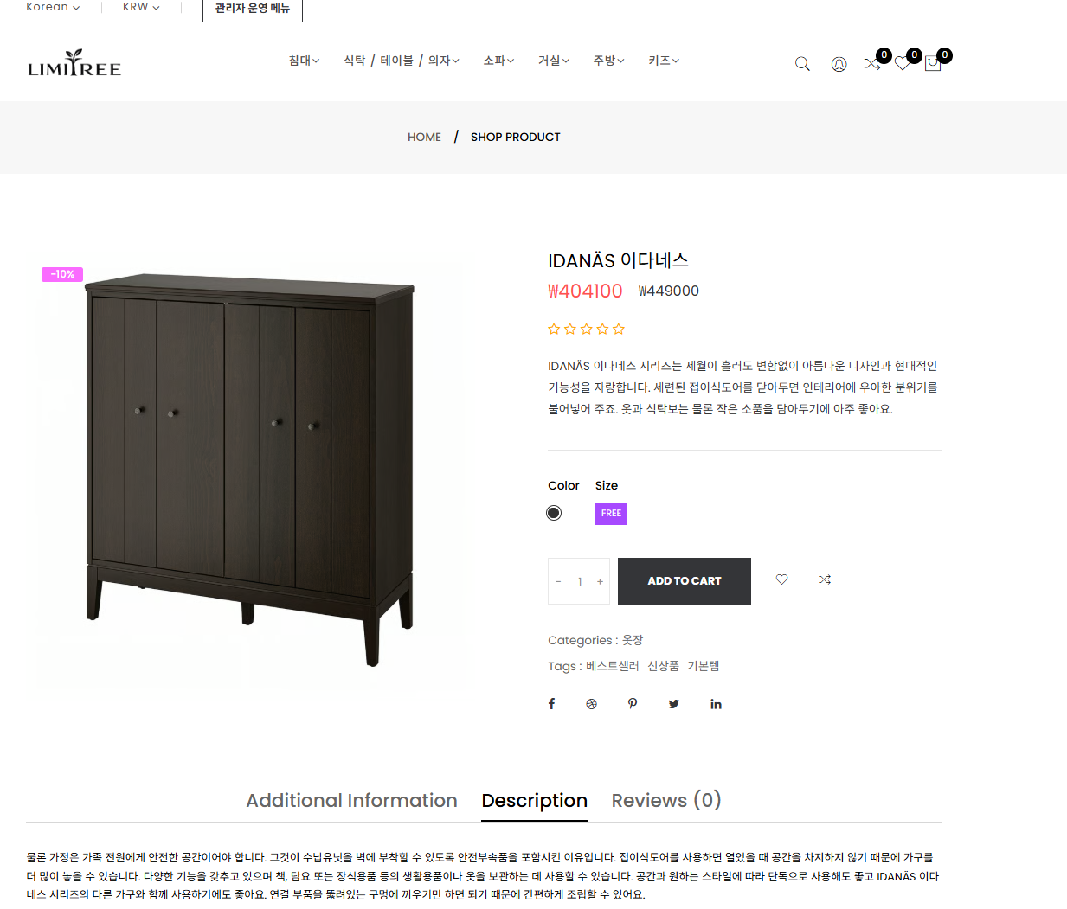
 | 1.2 처리개요
1. 상품의 상세정보를 보여준다.
2. 상품의 수량을 변경하면 수량이 변경되고, 그 수량에 맞는 총 가격을 보여준다.
3. 장바구니 버튼을 누르면 선택한 상품이 장바구니에 추가된다.
4. 상품에 대한 색상, 사이즈를 선택할 수 있다.
5. 위시리스트, 상품비교 페이지에 바로 담을 수 있다.
 | 1.3화면입/출력정보일람
 | 번호 | I/O | 한글명 |  |  | 영문명 | 자료형태
 | 1 | O | 상품이름 |  |  | name | String
 | 2 | O | 상품가격 |  |  | price | BigDecimal
 | 3 | I/O | 상품수량 |  |  | stock | int
 | 4 | O | 상품이미지 |  |  | image | String
 | 5 | O | 상품 요약설명 |  |  | shortDescription | String
 | 6 | O | 상품 상세설명 |  |  | fullDescription | String
 | 7 | O | 카테고리 이름 |  |  | nameKey | String
 | 4 | O | 총상품가격 |  |  | productTotalPrice | int
사용자화면정의서 |  | 프로젝트명 | Limitree
 |  | 프로젝트조 | 1조
화면번호 | 9 | 작성자 | 손보연 | 작성일 | 2026-01-20

업무시스템 |  |  |  | 장바구니 | 화면명 |  | 장바구니
업무기능 |  |  |  | 장바구니에담긴물품을보여주는기능 | 관련 TABLE |  | CART
단위시스템 |  |  |  | 9 |  |  | CART
 | 1.1화면
 | 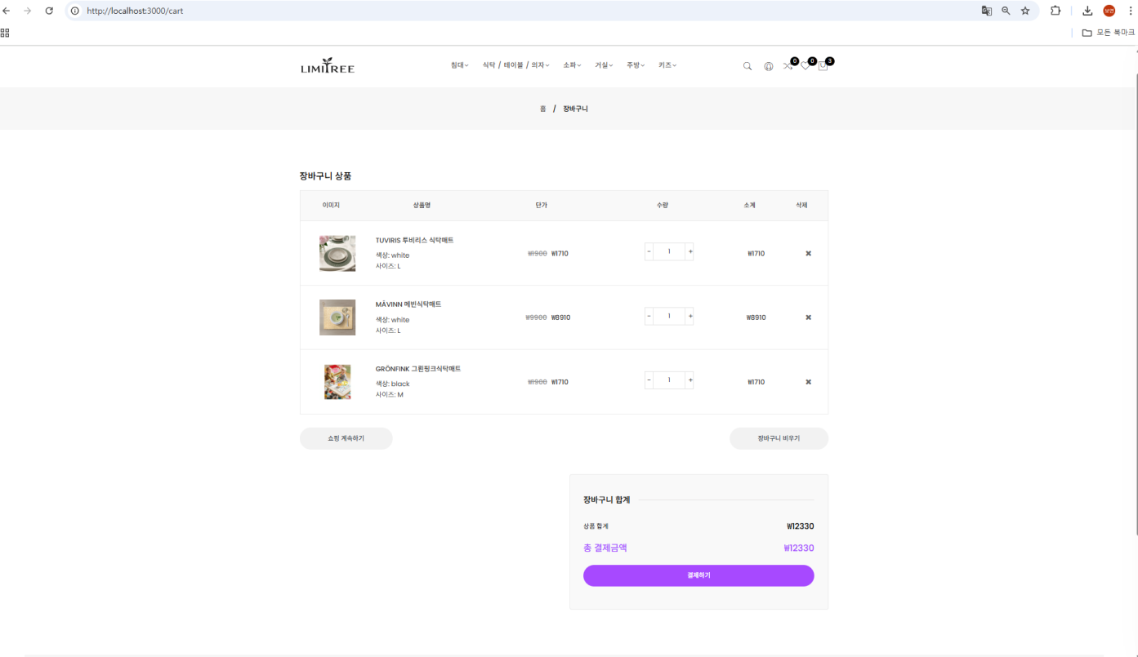
 | 1.2 처리개요
 | ‘장바구니담기’를 클릭한 모든 제품이 담긴 페이지. 주문페이지로 이어짐
 | 1.3화면입/출력정보일람
 | 번호 | I/O | 한글명 |  |  | 영문명 | 자료형태
 | 1 | O | 카트아이디 |  |  | cartItemId | String
 | 2 | O | 상품아이디 |  |  | id | String
 | 3 | I/O | 상품명 |  |  | name | String
 | 4 | O | 상품가격 |  |  | price | String
 | 5 | O | 상품할인율 |  |  | discount | String
 | 6 | O | 상품수량 |  |  | quantity | String

사용자화면정의서 |  | 프로젝트명 | Limitree
 |  | 프로젝트조 | 1조
화면번호 | 10 | 작성자 | 손보연 | 작성일 | 2026-01-21

업무시스템 |  |  |  | 장바구니 | 화면명 |  | 상품수정 화면
업무기능 |  |  |  | 장바구니에 추가 | 관련 TABLE |  | Cart
단위시스템 |  |  |  |  |  |  | Cart
 | 1.1화면
 | 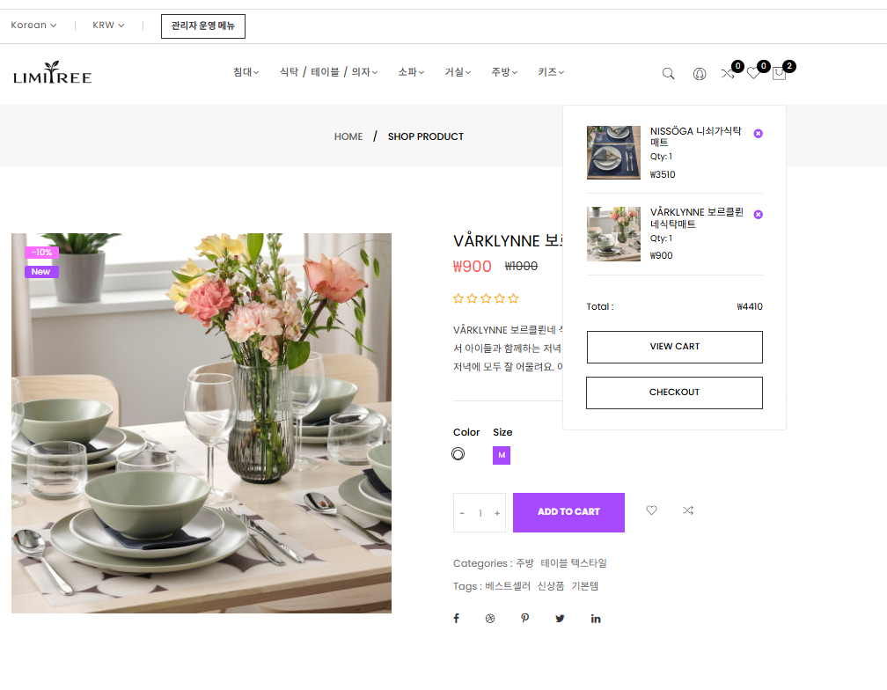
 | 1.2 처리개요
- ADD To Cart버튼을 누른다.
- 장바구니에 추가된다.
 | 1.3화면입/출력정보일람
 | 번호 | I/O | 한글명 |  |  | 영문명 | 자료형태
 | 1 | I/O | 상품sku |  |  | sku | String
 | 2 | I/O | 상품 이름 |  |  | name | String
 | 3 | I/O | 상품 가격 외 13개 |  |  | price | BigDecimal
 | 4 | I/O
 | 5 | I/O
 | 6 | I/O

사용자화면정의서 |  | 프로젝트명 | Limitree
 |  | 프로젝트조 | 1조
화면번호 | 11 | 작성자 | 손보연 | 작성일 | 2026-01-20

업무시스템 |  |  |  | 위시리스트 | 화면명 |  | 장바구니
업무기능 |  |  |  | 위시리스트에 담긴물품을보여주는기능 | 관련 TABLE |  | WISHLIST
단위시스템 |  |  |  | 10 |  |  | WISHLIST
 | 1.1화면
 | 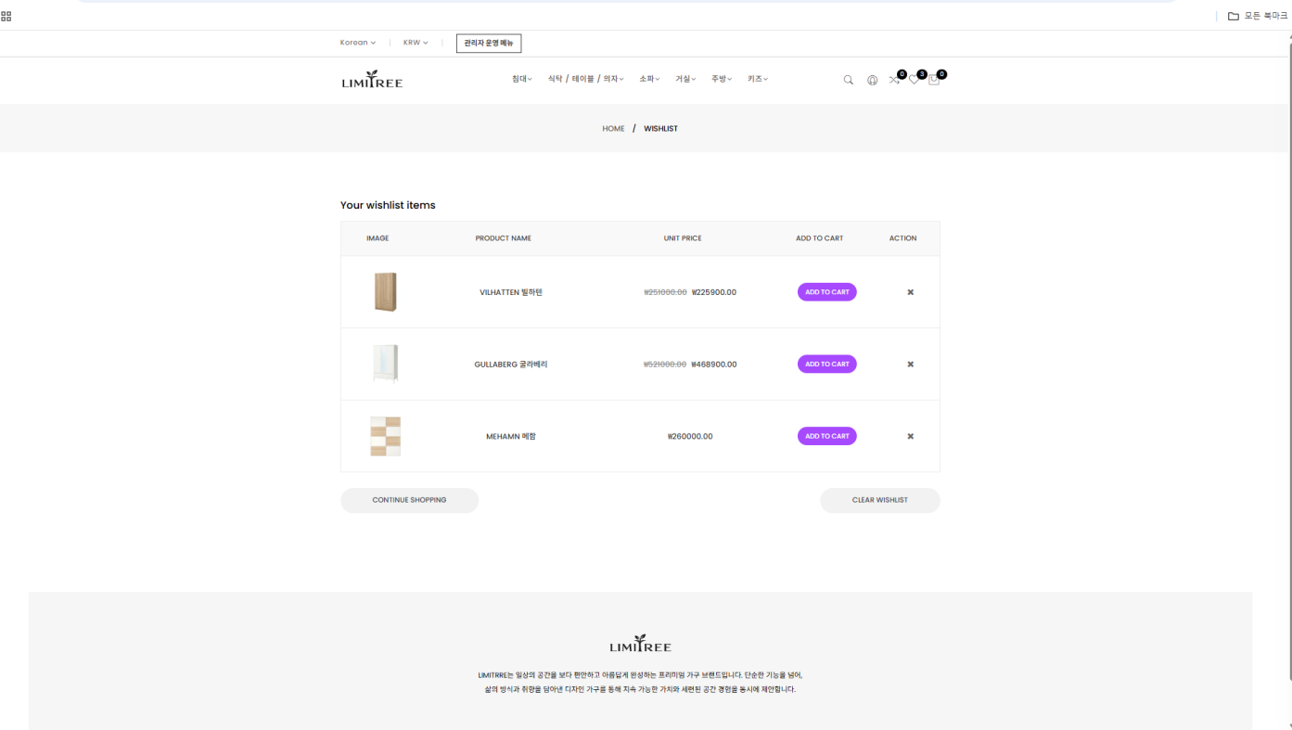
 | 1.2 처리개요
 | ‘위시리스트담기’를 클릭한 모든 제품이 담긴 페이지. 카트페이지로 이어짐
 | 1.3화면입/출력정보일람
 | 번호 | I/O | 한글명 |  |  | 영문명 | 자료형태
 | 1 | O | 상품아이디 |  |  | id | String
 | 2 | O | 상품명 |  |  | name | String
 | 3 | I/O
 | 4 | O
 | 5 | O
 | 6 | O

사용자화면정의서 |  | 프로젝트명 | Limitree
 |  | 프로젝트조 | 1조
화면번호 | 12 | 작성자 | 김선혁 | 작성일 | 2026-01-21

업무시스템 |  |  |  | 상품비교 | 화면명 |  | 상품비교 화면
업무기능 |  |  |  | 각 상품을 비교하는 페이지 | 관련 TABLE |  | Compare
단위시스템 |  |  |  |  |  |  | Compare
 | 1.1화면
 | 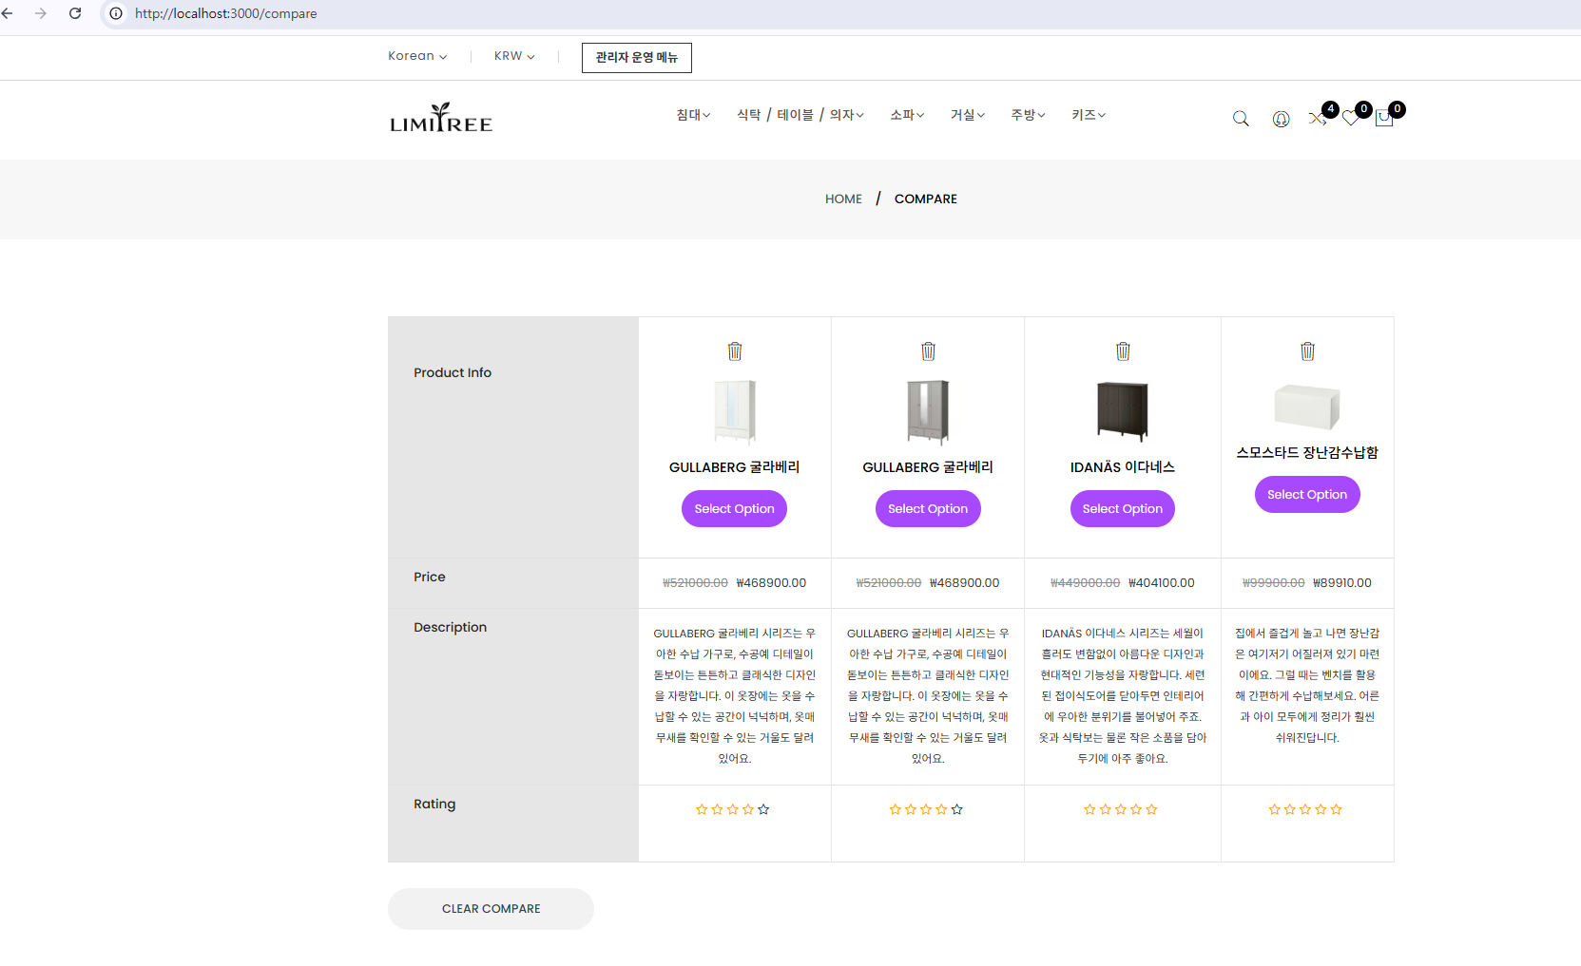
 | 1.2 처리개요
- 로그인 해야만 이용 가능하다.
- 담고자 하는 원하는 제품들을 담을 수 있다.
- 개별 삭제 및 전체 삭제 기능이 있다.
 | 1.3화면입/출력정보일람
 | 번호 | I/O | 한글명 |  |  | 영문명 | 자료형태
 | 1 | O | 상품이미지 |  |  | image | String
 | 2 | O | 상품이름 |  |  | name | String
 | 3 | O | 상품가격 |  |  | price | BigDecimal
 | 4 | O | 상품설명 |  |  | shortDescription | String
 | 5 | O | 상품별점 |  |  | rating | Integer

사용자화면정의서 |  | 프로젝트명 | Limitree
 |  | 프로젝트조 | 1조
화면번호 | 13 | 작성자 | 김선혁 | 작성일 | 2026-01-21

업무시스템 |  |  |  | 상품관리 | 화면명 |  | 상품엑셀등록
업무기능 |  |  |  | 상품추가 기능 | 관련 TABLE |  | Product
단위시스템 |  |  |  |  |  |  | Product
 | 1.1화면
 | 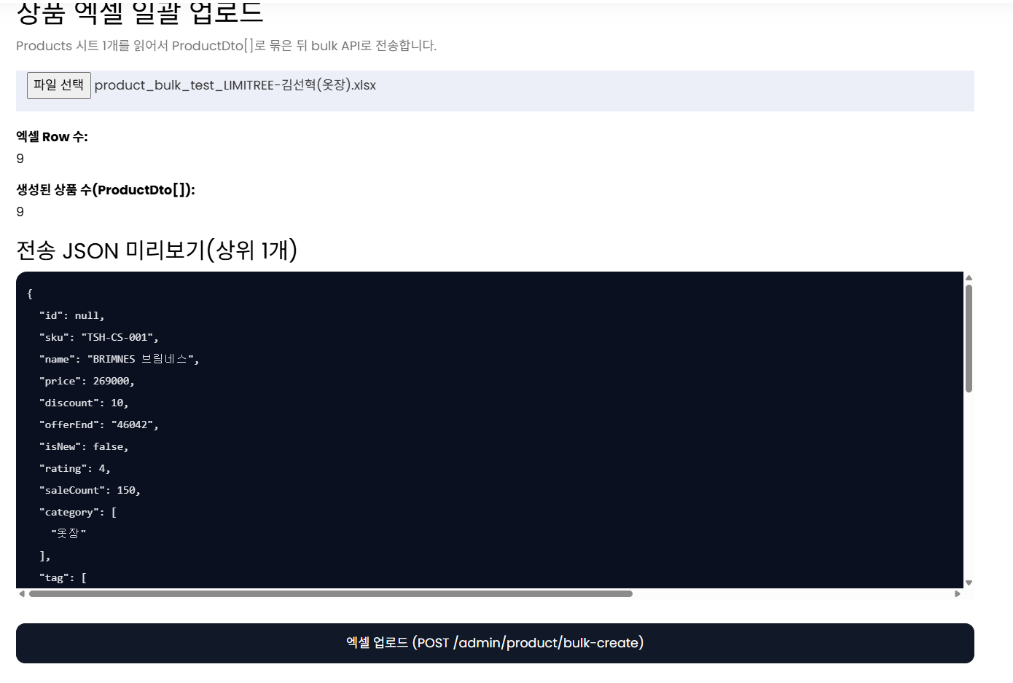
 | 1.2 처리개요
- 관리자일 경우 상품 등록이 가능하다.
- 엑셀로 상품을 기입하여 해당 화면에 업로드 한 뒤, 엑셀 업로드 클릭시 상품이 등록된다.

 | 1.3화면입/출력정보일람
 | 번호 | I/O | 한글명 |  |  | 영문명 | 자료형태
 | 1 | I | 엑셀파일 |  |  | file | File
 | 2 | O | 엑셀 성공메시지 |  |  | msg | String

사용자화면정의서 |  | 프로젝트명 | Limitree
 |  | 프로젝트조 | 1조
화면번호 | 14 | 작성자 | 김선혁 | 작성일 | 2026-01-21

업무시스템 |  |  |  | 상품관리 | 화면명 |  | 상품일반등록
업무기능 |  |  |  | 상품추가 기능 | 관련 TABLE |  | Product
단위시스템 |  |  |  |  |  |  | Product
 | 1.1화면
 | 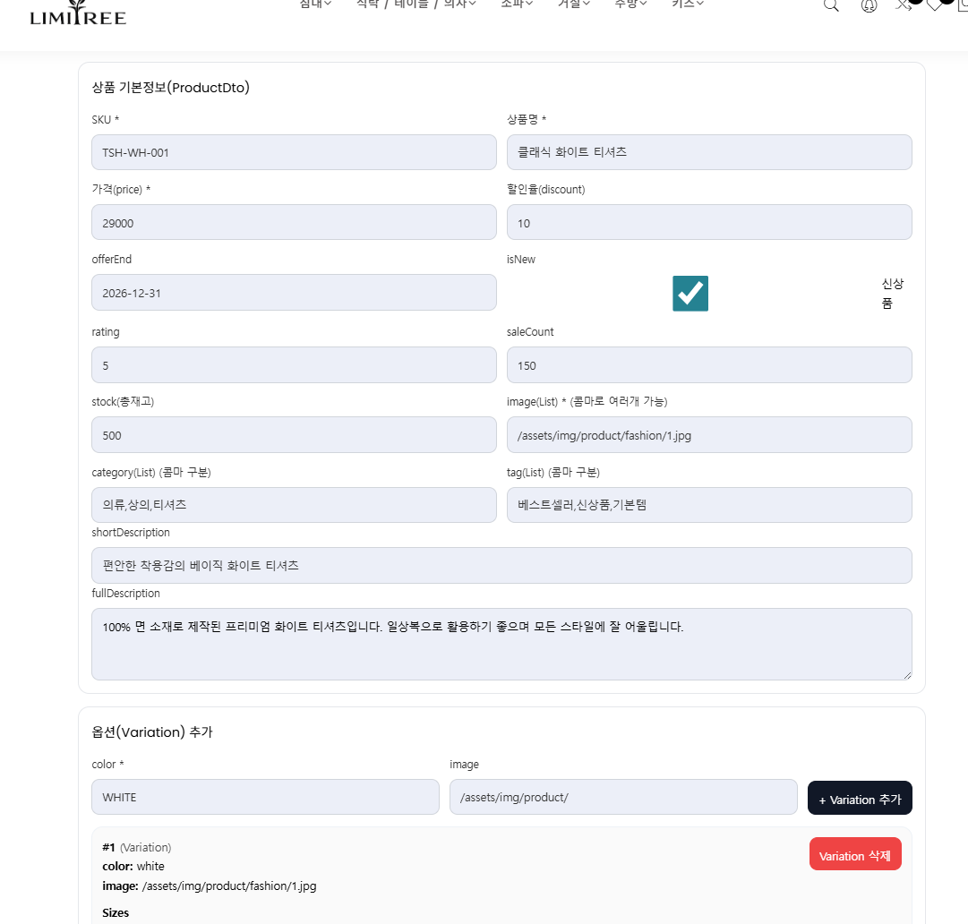
 | 1.2 처리개요
- 관리자일 경우 상품 등록이 가능하다.
- 상품 일반등록에 해당하며, 직접 타이핑하여 제품 등록을 진행해주면 된다.

 | 1.3화면입/출력정보일람
 | 번호 | I/O | 한글명 |  |  | 영문명 | 자료형태
 | 1 | I | SKU 외 기본 정보들(이름,재고,색상,사이즈 등) |  |  | sku,name (… etc) | String( … etc)
 | 2 | O | 업로드 성공 메시지 |  |  | msg | String

사용자화면정의서 |  | 프로젝트명 | Limitree
 |  | 프로젝트조 | 1조
화면번호 | 15 | 작성자 | 김선혁 | 작성일 | 2026-01-21

업무시스템 |  |  |  | 상품관리 | 화면명 |  | 상품 리스트 조회 및 삭제 화면
업무기능 |  |  |  | 상품 삭제기능 | 관련 TABLE |  | Product
단위시스템 |  |  |  |  |  |  | Product
 | 1.1화면
 | 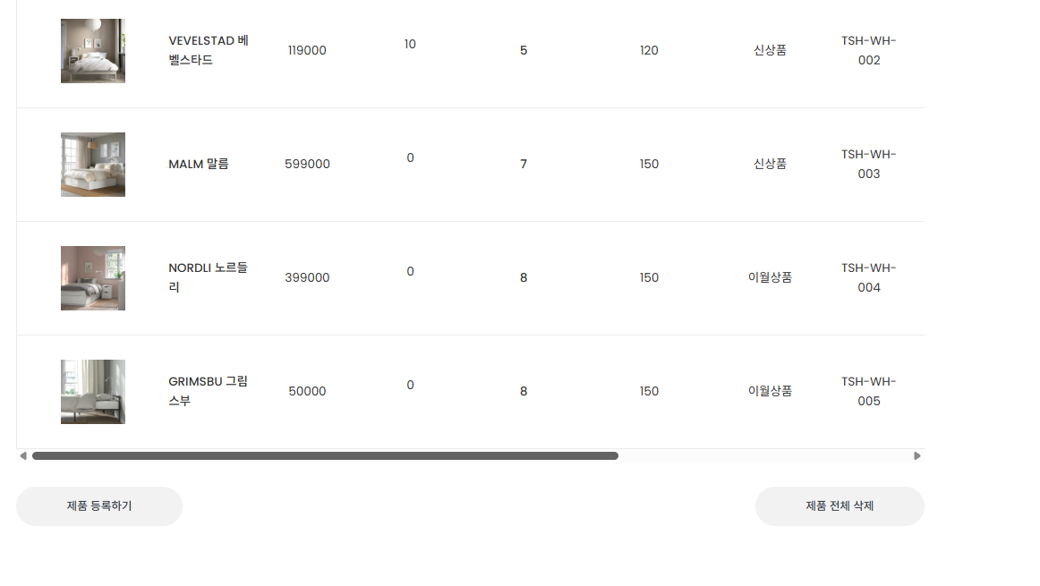
 | 1.2 처리개요
- 관리자일 경우 상품 리스트를 불러올 수 있다.
- 해당 제품에 대한 별도 삭제가 가능하다. (드래그 오른쪽으로 이동하면 개별삭제 버튼 있음)
- 모든 제품을 한번에 삭제 가능하다.
- 제품 등록하기 페이지로 넘어갈 수 있다.
- 임의의 제품 이미지 클릭시 해당 제품의 수정 페이지로 넘어간다.
 | 1.3화면입/출력정보일람
 | 번호 | I/O | 한글명 |  |  | 영문명 | 자료형태
 | 1 | O | 상품이미지 |  |  | image | String
 | 2 | O | 상품이름 |  |  | name | String
 | 3 | O | 상품 가격 외 8개 |  |  | price | BigDecimal

사용자화면정의서 |  | 프로젝트명 | Limitree
 |  | 프로젝트조 | 1조
화면번호 | 16 | 작성자 | 김선혁 | 작성일 | 2026-01-21

업무시스템 |  |  |  | 상품관리 | 화면명 |  | 상품수정 화면
업무기능 |  |  |  | 상품변경 기능 | 관련 TABLE |  | Product
단위시스템 |  |  |  |  |  |  | Product
 | 1.1화면
 | 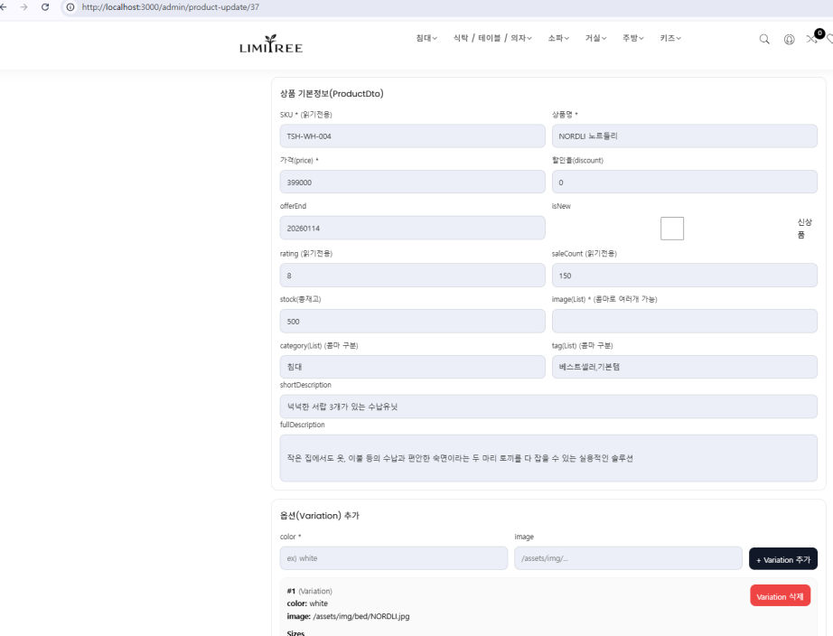
 | 1.2 처리개요
- 관리자일 경우에만 수정이 가능하다.
- 기존에 입력된 정보들을 불러오며, 원하는 부분을 선택하여 수정하면 된다.
 | 1.3화면입/출력정보일람
 | 번호 | I/O | 한글명 |  |  | 영문명 | 자료형태
 | 1 | I/O | 상품sku |  |  | sku | String
 | 2 | I/O | 상품 이름 |  |  | name | String
 | 3 | I/O | 상품 가격 외 13개 |  |  | price | BigDecimal

사용자화면정의서 |  | 프로젝트명 | Limitree
 |  | 프로젝트조 | 1조
화면번호 | 17 | 작성자 | 김연준 | 작성일 | 2026-01-20

업무시스템 |  |  |  | 메인화면 | 화면명 |  | 메인화면(카테고리 트리)
업무기능 |  |  |  | 카테고리 트리를 조회하여 사용자가 카테고리별로 상품을 탐색할 수 있는 화면 | 관련 TABLE |  | CATEGORY
단위시스템 |  |  |  |  |  |  | CATEGORY
 | 1.1화면
 | 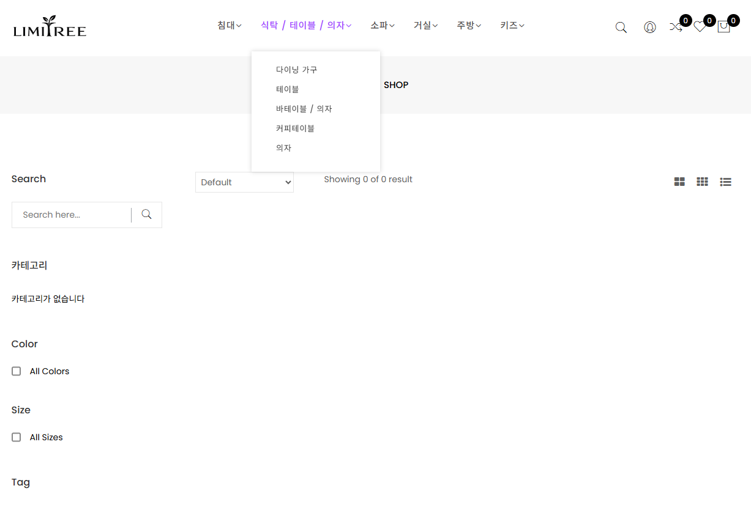
 | 1.2 처리 개요
- 사용자가 쇼핑몰 메인 화면에 접속한다.
- 시스템은 등록된 카테고리 트리를 화면에 표시한다.
- 사용자가 특정 카테고리를 선택한다.
- 선택한 카테고리에 해당하는 상품 목록 화면으로 이동한다.
 | 1.3화면 입/출력 정보일람
 | 번호 | I/O | 한글명 |  |  | 영문명 | 자료형태
 | 1 | O | 카테고리명 |  |  | categoryName | String
 | 2 | O | 하위카테고리 |  |  | childCategory | String
 | 3 | I | 선택 카테고리 |  |  | selectedCategory | String

사용자화면정의서 |  | 프로젝트명 | Limitree
 |  | 프로젝트조 | 1조
화면번호 | 18 | 작성자 | 김연준 | 작성일 | 2026-01-20

업무시스템 |  |  |  | 상품리스트 | 화면명 |  | 상품 목록 화면(카테고리별)
업무기능 |  |  |  | 선택한 카테고리에 해당하는 상품 목록을 화면에 표시한다. | 관련 TABLE |  | CATEGORY
단위시스템 |  |  |  |  |  |  | CATEGORY
 | 1.1화면
 | 화면 추가
 | 1.2 처리 개요
- 사용자가 메인 화면에서 카테고리를 선택한다.
- 시스템은 선택한 카테고리에 속한 상품 목록을 조회한다.
- 시스템은 상품 목록을 화면에 표시한다.
- 사용자는 상품을 선택하여 상품 상세 화면으로 이동할 수 있다.
 | 1.3화면 입/출력 정보일람
 | 번호 | I/O | 한글명 |  |  | 영문명 | 자료형태
 | 1 | O | 상품명 |  |  | productName | String
 | 2 | O | 상품이미지 |  |  | productImage | String
 | 3 | O | 상품가격 |  |  | productPrice | String
 | 4 | O | 상품카테고리 |  |  | productCategory | String
 | 5 | I | 선택 상품 |  |  | selectedProduct | String

사용자화면정의서 |  | 프로젝트명 | Limitree
 |  | 프로젝트조 | 1조
화면번호 | 19 | 작성자 | 박성섭 | 작성일 | 2026-01-20

업무시스템 |  |  |  | 리뷰페이지 | 화면명 |  | 리뷰페이
업무기능 |  |  |  | 제품 페이지에서 리뷰를 작성 | 관련 TABLE |  | Review
단위시스템 |  |  |  |  |  |  | Review
 | 1.1화면
 | 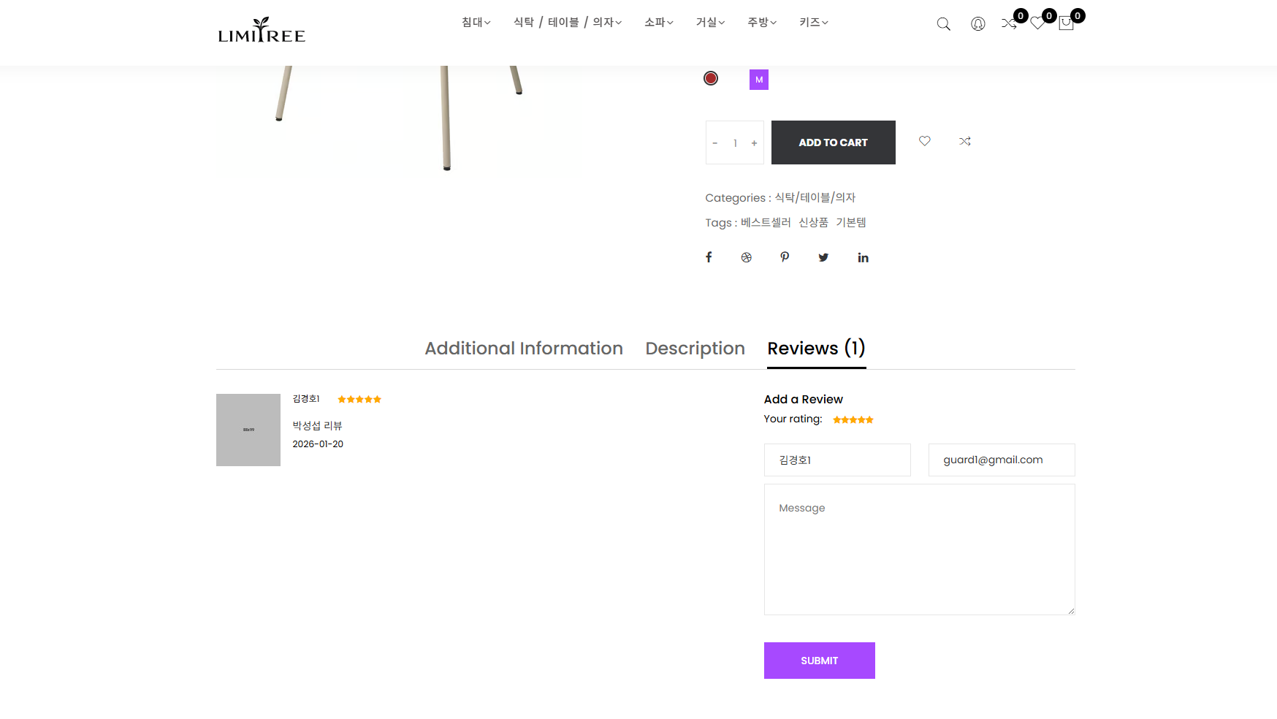
 | 1.2 처리 개요
 | 주문완료 후 주문자정보,배송정보 기입. 주문완료페이지로 이어짐
 | 1.3화면 입/출력 정보일람
 | 번호 | I/O | 한글명 |  |  | 영문명 | 자료형태
 | 1 | O | 리뷰 아이디 |  |  | reviewId | INTEGER
 | 2 | O | 제품 아이디 |  |  | productId | String
 | 3 | O | 유저 아이디 |  |  | userId | String
 | 4 | I | 유저 이름 |  |  | userName | String
 | 5 | I | 별점 |  |  | rating | int
 | 6 | I | 리뷰 내용 |  |  | content | String
 | 7 | O | 리뷰 작성일 |  |  | createdAt | int

사용자화면정의서 |  | 프로젝트명 | Limitree
 |  | 프로젝트조 | 1조
화면번호 | 20 | 작성자 | 장재혁 | 작성일 | 2026-01-20

업무시스템 |  |  |  | 주문페이지 | 화면명 |  | 주문페이지
업무기능 |  |  |  | 주문생성 | 관련 TABLE |  | ORDERS, ORDER_ITEMS
단위시스템 |  |  |  | 주문 |  |  | ORDERS, ORDER_ITEMS
 | 1.1화면
 | 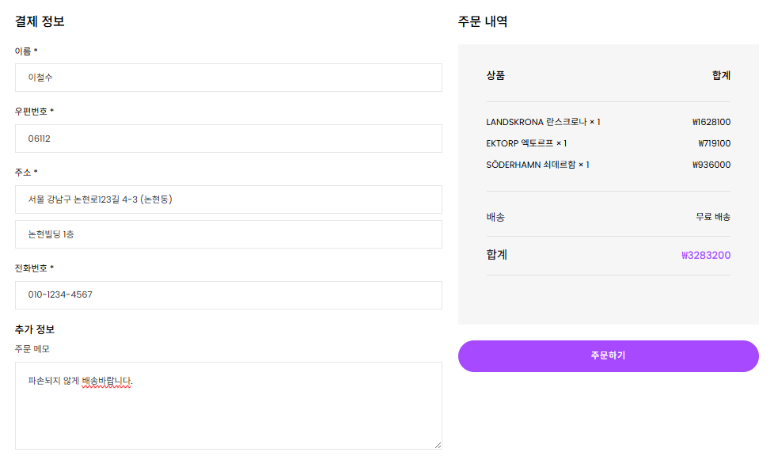
 | 1.2 처리 개요
 | 결재하기 후 이름, 주소, 전화번호, 추가정보 입력을 하고, 주문내역을 보여주는 페이지
 | 1.3화면 입/출력 정보일람
 | 번호 | I/O | 한글명 |  |  | 영문명 | 자료형태
 | 1 | I | 이름 |  |  | customer_name | VARCHAR
 | 2 | I | 우편번호 |  |  | postal_code | VARCHAR
 | 3 | I | 주소 |  |  | shipping_adress | VARCHAR
 | 4 | I | 전화번호 |  |  | phone_number | VARCHAR
 | 5 | I | 추가정보 |  |  | order_memo | VARCHAR
 | 6 | O | 상품명 |  |  | product_name | VARCHAR
 | 7 | O | 수량 |  |  | quantity | NUMBER
 | 8 | O | 상품가격 |  |  | price | NUMBER
 | 9 | O | 배송비 |  |  | shipping-fee | VARCHAR
 | 10 | O | 합계 |  |  | total_amount | NUMBER

사용자화면정의서 |  | 프로젝트명 | Limitree
 |  | 프로젝트조 | 1조
화면번호 | 21 | 작성자 | 장재혁 | 작성일 | 2026-01-20

업무시스템 |  |  |  | 주문관리 | 화면명 |  | 주문완료
업무기능 |  |  |  | 주문완료확인 | 관련 TABLE |  | ORDERS, ORDER_ITEMS
단위시스템 |  |  |  | 주문 |  |  | ORDERS, ORDER_ITEMS
 | 1.1화면
 | 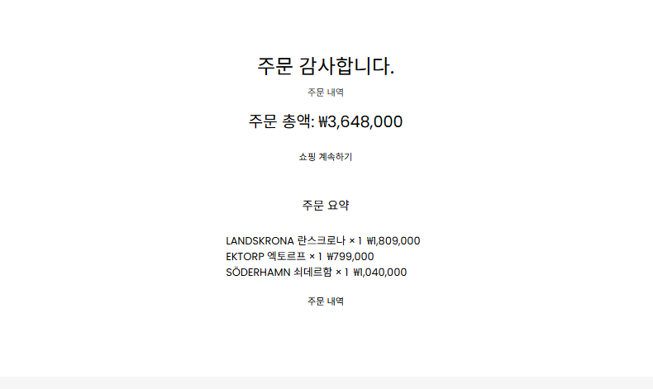
 | 1.2 처리 개요
 | 주문 하기 후 주문 완료페이지. 주문 총액과 주문요약을 간단히 보여주는 화면
 | 1.3화면 입/출력 정보일람
 | 번호 | I/O | 한글명 |  |  | 영문명 | 자료형태
 | 1 | O | 주문총액 |  |  | total_amount | NUMBER
 | 2 | O | 상품명 |  |  | product_name | VARCAHR
 | 3 | O | 수량 |  |  | quantity | NUMBER
 | 4 | O | 상품가격 |  |  | price | NUMBER

사용자화면정의서 |  | 프로젝트명 | Limitree
 |  | 프로젝트조 | 1조
화면번호 | 22 | 작성자 | 장재혁 | 작성일 | 2026-01-20

업무시스템 |  |  |  | 주문관리 | 화면명 |  | 주문내역보기
업무기능 |  |  |  | 주문 내역 확인 | 관련 TABLE |  | ORDERS, ORDER_ITEMS
단위시스템 |  |  |  | 마이페이지 |  |  | ORDERS, ORDER_ITEMS
 | 1.1화면
 | 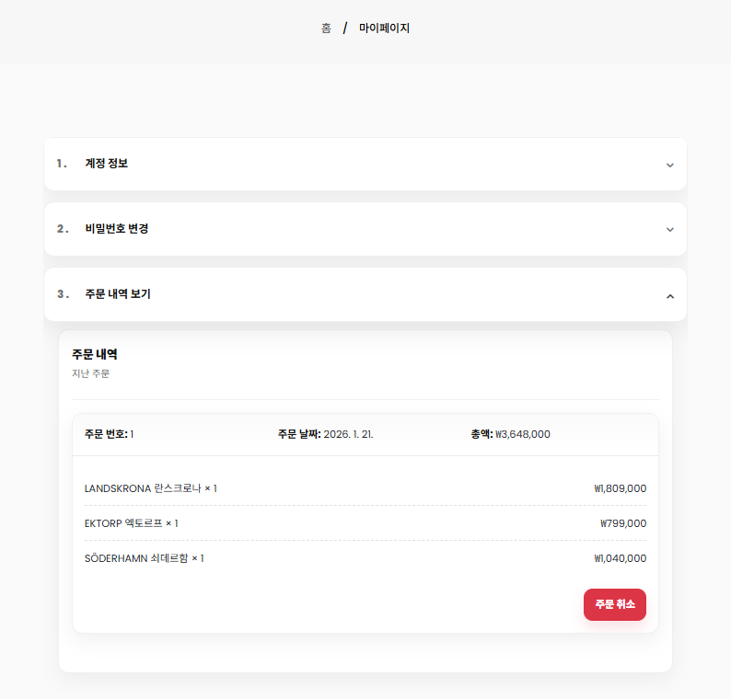
 | 1.2 처리 개요
 | 로그인한 사용자의 지난 주문 내역을 조회하고, 주문 취소를 할 수 있는 페이지
 | 1.3화면 입/출력 정보일람
 | 번호 | I/O | 한글명 |  |  | 영문명 | 자료형태
 | 1 | O | 주문번호 |  |  | order_id | NUMBER
 | 2 | O | 주문날짜 |  |  | order_date | TIMESTAMP
 | 3 | O | 총액 |  |  | total_amount | NUMBER
 | 4 | O | 상품명 |  |  | product_name | VARCAHR
 | 5 | O | 수량 |  |  | quantity | NUMBER
 | 6 | O | 상품가격 |  |  | price | NUMBER

사용자화면정의서 |  | 프로젝트명 | Limitree
 |  | 프로젝트조 | 1조
화면번호 | 23 | 작성자 | 장재혁 | 작성일 | 2026-01-20

업무시스템 |  |  |  | 관리자 | 화면명 |  | 주문관리
업무기능 |  |  |  | 전체주문 조회/상태변경/삭제/검색 | 관련 TABLE |  | ORDERS, ORDER, ITEMS, USERS, PRODUCT
단위시스템 |  |  |  | 관리자 |  |  | ORDERS, ORDER, ITEMS, USERS, PRODUCT
 | 1.1화면
 | 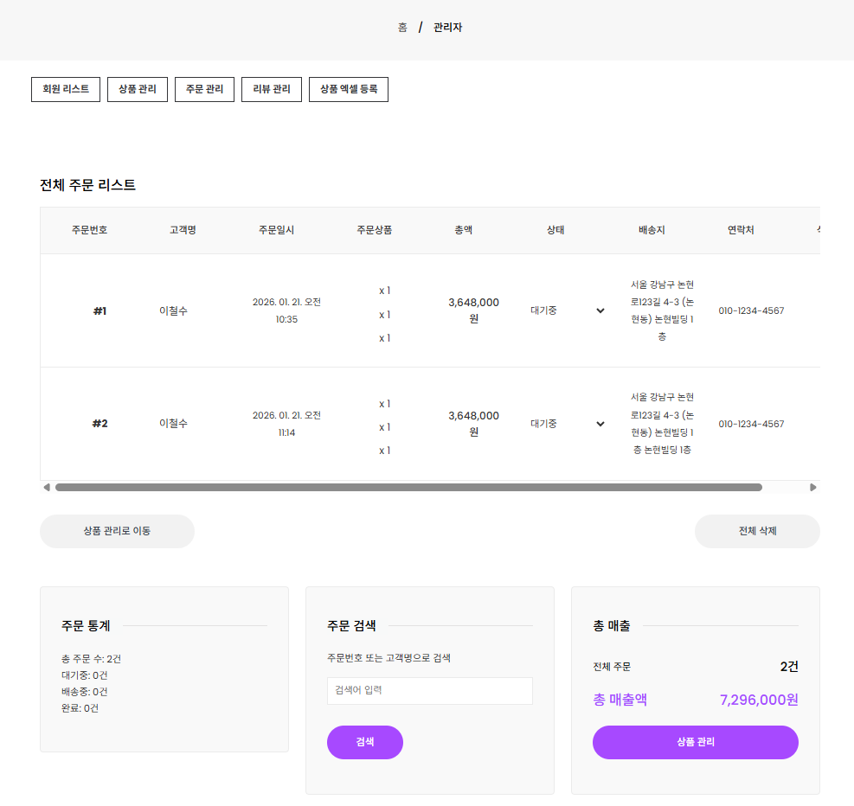
 | 1.2 처리 개요
 | 관리자가 전체 주문 목록을 조회하고, 주문 상태를 변경하거나 삭제할 수 있는 페이지. 주문 통계 및 매출 현황도 확인 가능.
 | 1.3화면 입/출력 정보일람
 | 번호 | I/O | 한글명 |  |  | 영문명 | 자료형태
 | 1 | O | 주문번호 |  |  | order_id | NUMBER
 | 2 | O | 고객명 |  |  | costomer_name | VARCHAR
 | 3 | O | 주문일시 |  |  | order_date | TIMESTEMP
 | 4 | O | 주문상품 |  |  | product_name | VARCAHR
 | 5 | O | 수량 |  |  | quantity | NUMBER
 | 6 | O | 총액 |  |  | total_amount | NUMBER
 | 7 | I/O | 상태 |  |  | order_status | VARCHAR
 | 8 | O | 배송지 |  |  | shipping_address | VARCHAR
 | 9 | O | 연락처 |  |  | phone_number | VARCHAR
 | 10 | I | 검색어 |  |  | seach_keyword | VARCHAR
 | 11 | O | 총 주문 수 |  |  | total_order_count | NUMBER
 | 12 | O | 대기중 |  |  | pending_count | NUMBER
 | 13 | O | 배송중 |  |  | shipping_count | NUMBER
 | 14 | O | 완료 |  |  | completed_count | NUMBER
 | 15 | O | 총 매출액 |  |  | total_sales | NUMBER

